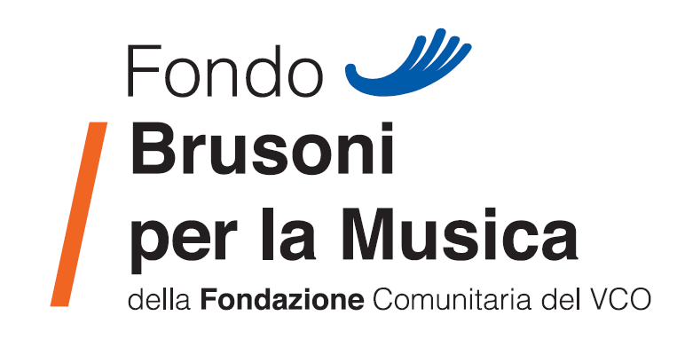

MODULO BANDO FONDO BRUSONI 2024

RICHIEDENTE
(cognome, nome)
TITOLO DEL PROGETTO
DI FORMAZIONE MUSICALE
COSTO COMPLESSIVO PROGETTO
(iva e tasse di legge incluse)
IMPORTO CONTRIBUTO RICHIESTO
(non superiore a Euro 750, iva inclusa)

Firma del richiedente

________________________________

DATI DEL RICHIEDENTE
Cognome ________________________________________ Nome _____________________________________
Indirizzo ______________________________________________________________ CAP ___________________
Comune __________________________________________ Provincia _________________________________
Tel _____________________________ Mail _________________________________________________________

DATI DEL GENITORE o di chi ne fa le veci
Cognome ________________________________________ Nome _____________________________________
Indirizzo ______________________________________________________________ CAP ___________________
Comune __________________________________________ Provincia _________________________________
Tel _____________________________ Mail _________________________________________________________

COORDINATE BANCARIE DEL RICHIEDENTE o di chi ne fa le veci
Intestazione Conto Corrente __________________________________________________________________ IBAN _________________________________________________________________________________________
Banca _______________________________________________________________________________________

PRESENTAZIONE DEL PROGETTO FORMATIVO MUSICALE
a- Obiettivi del progetto (max 10 righe):
______________________________________________________________________________________________
______________________________________________________________________________________________
______________________________________________________________________________________________
______________________________________________________________________________________________
______________________________________________________________________________________________
b- Descrizione delle attività proposte nel progetto (max 10 righe):
______________________________________________________________________________________________
______________________________________________________________________________________________
______________________________________________________________________________________________
______________________________________________________________________________________________
______________________________________________________________________________________________
c- Elenco e riferimenti degli enti formativi coinvolti (max 10 righe):

______________________________________________________________________________________________
______________________________________________________________________________________________
______________________________________________________________________________________________
______________________________________________________________________________________________
______________________________________________________________________________________________

d- Arco temporale di svolgimento (indicare data di avvio e di conclusione del progetto):

______________________________________________________________________________________________
______________________________________________________________________________________________

e- Località coinvolta/e: (max 5 righe):

______________________________________________________________________________________________
______________________________________________________________________________________________

PROPOSTA DI INIZIATIVA MUSICALE (facoltativo)
Descrivere i propri legami ed eventuali condivisioni con la storia e la tradizione delle Quarne.
Se lo si desidera è possibile anche proporre un’iniziativa musicale che si vorrebbe realizzare con la collaborazione del Museo di Storia Quarnese (max 10 righe):

______________________________________________________________________________________________
______________________________________________________________________________________________
______________________________________________________________________________________________
______________________________________________________________________________________________
______________________________________________________________________________________________

Firma del richiedente

________________________________

ALLEGATI

- Curriculum Vitae relativo al percorso musicale del candidato (liceo musicale, conservatorio, corsi, master, ecc… anche realizzati all’estero);

- Progetto formativo musicale

- Budget economico del PROGETTO FORMATIVO MUSICALE, oggetto della presente richiesta di contributo, con descrizione esaustiva delle spese da sostenere (quote di iscrizione, testi, strumenti, ecc.), e allegati eventualmente comprovanti la pertinenza e la qualità di quanto esposto nella richiesta;

- Lettera di candidatura autografa (anche se il candidato è minorenne), con le motivazioni della richiesta, del percorso formativo in atto e le aspirazioni nel settore musicale;

- Lettere di referenze di insegnanti di musica del candidato (o musicisti);

- Curriculum vitae di ciascun insegnante/musicista, firmatari delle lettere di referenze;

- Autocertificazione di residenza (sottoscritta da un genitore, o di chi ne fa le veci, se il candidato è minorenne);

- Copia di un documento di identità del candidato.

Allegare inoltre, solo nel caso di candidato minorenne, anche i seguenti documenti:

- Copia di un documento di identità del genitore o di chi ne fa le veci;

- Autocertificazione di stato di famiglia (sottoscritta da un genitore o di chi ne fa le veci).

DICHIARAZIONE

Il richiedente ________________________________ (cognome) ____________________________(nome)

oppure: genitore (o chi ne fa le veci) di ___________________ (cognome) ____________________(nome)

CHIEDE al Fondo Brusoni costituito presso Fondazione Comunitaria del VCO Ente Filantropico un contributo finanziario a sostegno del progetto descritto nel presente modulo e relativa documentazione.

Firma* _________________________________

DICHIARA di aver letto il REGOLAMENTO BANDO FONDO BRUSONI 2024 e di accettarne integralmente il contenuto.

Firma* _________________________________

ACCETTA che l'assegnazione o meno dei contributi avverrà ad insindacabile giudizio della commissione di valutazione istituita, nei modi stabiliti nel Bando e che il materiale fornito a corredo della presente richiesta non sarà restituito al richiedente.

Firma* _________________________________

SI IMPEGNA fin da ora, in caso di concessione del contributo, ad autorizzare l'effettuazione di controlli, da parte della Fondazione, volti a garantire la regolare attuazione delle iniziative sovvenzionate ed il corretto impiego dei contributi concessi. Si impegna inoltre a fornire al Museo di Storia Quarnese tutte le informazioni necessarie per l’erogazione dei contributi a copertura parziale o totale dei costi del progetto.

Firma* _________________________________

ASSUME LA RESPONSABILITÀ’ di rendere disponibili immagini fotografiche o videoregistrate connesse alle attività finanziate che possano essere utilizzate e pubblicate.

Firma* _________________________________

DICHIARA sotto la propria responsabilità che quanto affermato nella documentazione fornita corrisponde al vero.

Firma* _________________________________

In caso di richiedente minorenne, la firma deve essere di un genitore o di chi ne fa le veci
Compilare solo se il richiedente è minorenne
In caso di richiedente minorenne, la firma deve essere di un genitore o di chi ne fa le veci
Compilare solo nel caso in cui il richiedente sia minorenne * In caso di richiedente minorenne, la firma deve essere di un genitore o di chi ne fa le veci

